1. 电脑软硬件系统介绍,电脑硬件的常见故障与日常维护
2. 电脑软硬件系统介绍

**电脑组成硬件：主板、CPU、内存、显卡、电源、CPU散热器、显示器。**

１．主板：电脑核心部件，用于搭载电脑其余硬件设备的一个平台。

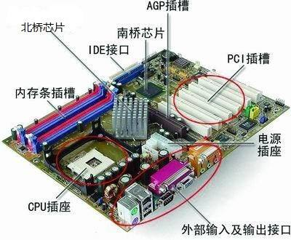

２．CPU：电脑核心部件，用于处理数据。

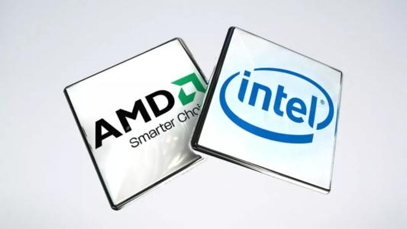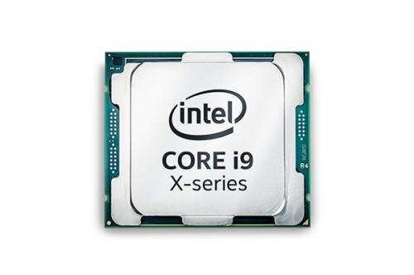

３．内存：电脑核心部件，用于给CPU提供数据存放的地方。

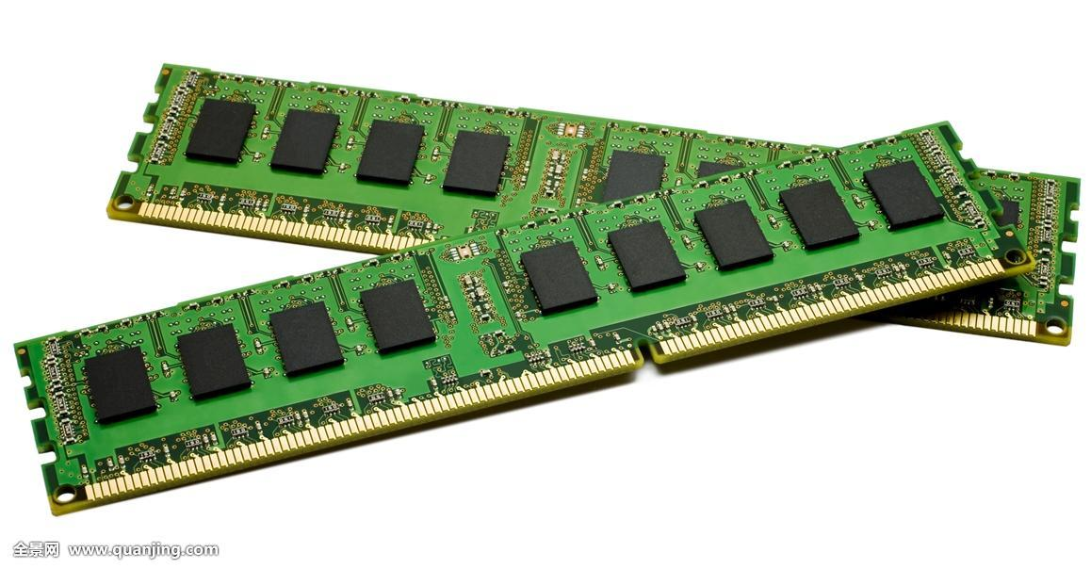

４．显卡：分为[集成显卡](https://www.baidu.com/s?wd=%E9%9B%86%E6%88%90%E6%98%BE%E5%8D%A1&tn=SE_PcZhidaonwhc_ngpagmjz&rsv_dl=gh_pc_zhidao" \t "D:\\2345Downloads\_blank)和[独立显卡](https://www.baidu.com/s?wd=%E7%8B%AC%E7%AB%8B%E6%98%BE%E5%8D%A1&tn=SE_PcZhidaonwhc_ngpagmjz&rsv_dl=gh_pc_zhidao" \t "D:\\2345Downloads\_blank)，[集成显卡](https://www.baidu.com/s?wd=%E9%9B%86%E6%88%90%E6%98%BE%E5%8D%A1&tn=SE_PcZhidaonwhc_ngpagmjz&rsv_dl=gh_pc_zhidao" \t "D:\\2345Downloads\_blank)接口在主板上，[独立显卡](https://www.baidu.com/s?wd=%E7%8B%AC%E7%AB%8B%E6%98%BE%E5%8D%A1&tn=SE_PcZhidaonwhc_ngpagmjz&rsv_dl=gh_pc_zhidao" \t "D:\\2345Downloads\_blank)是可选部件，用于将数字信号转换为图形信号。

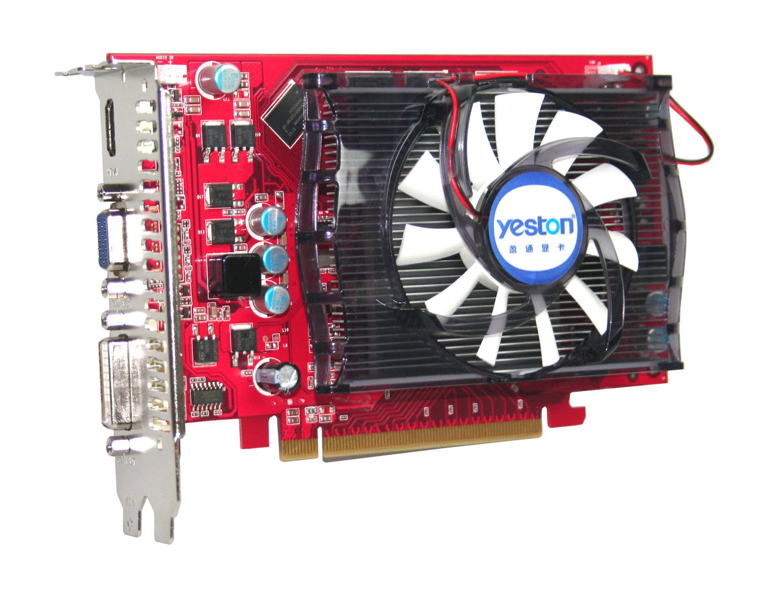

５．电源：根本部件，用于提供电脑各个硬件工作电压。

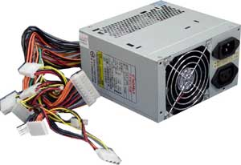

６．CPU散热器：辅助类不可缺少部件，用于散去CPU工作产生的热量。

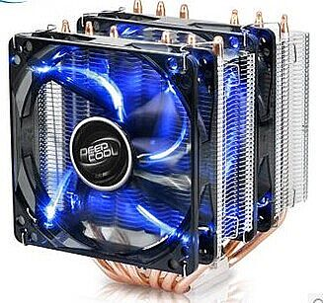 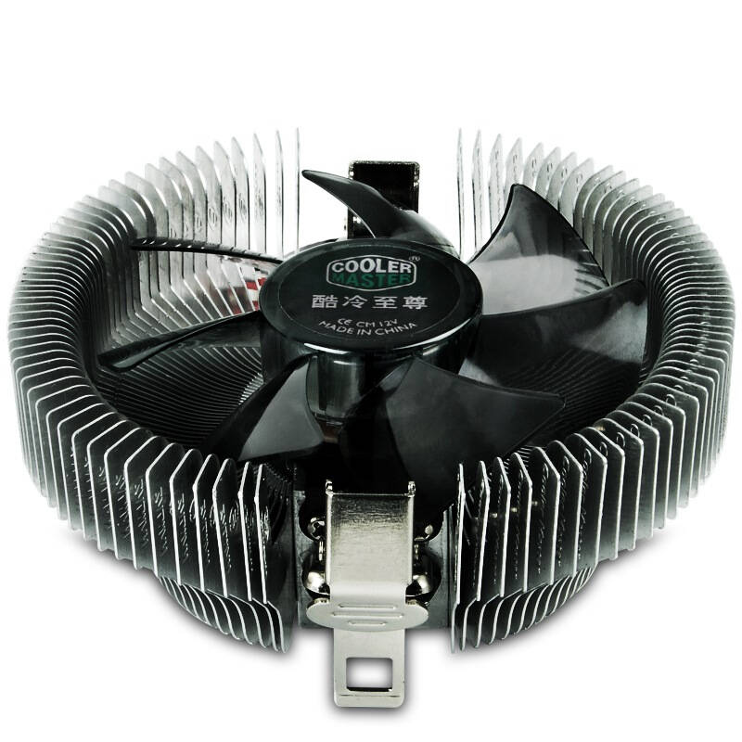

７．显示器：电脑必备部件，用于将显卡的图形信号转换为图像，分为液晶显示器和CRT显示器。

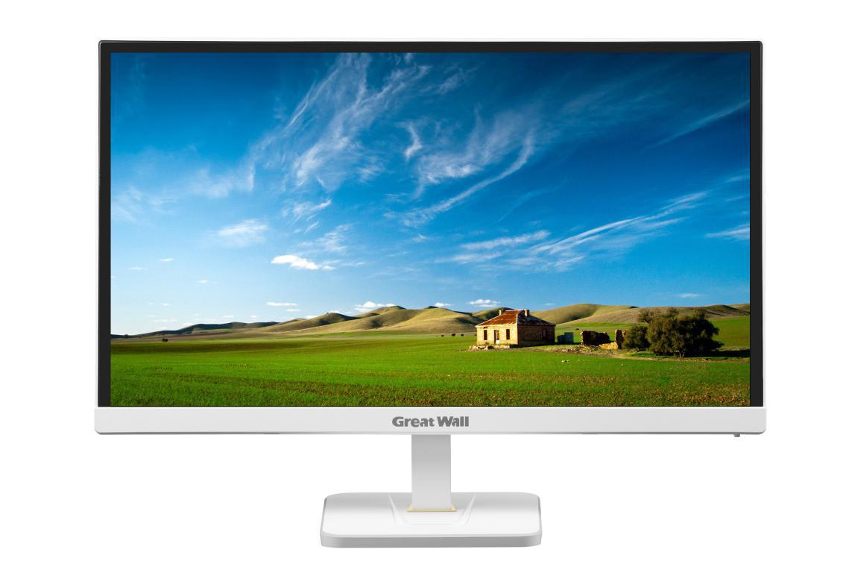 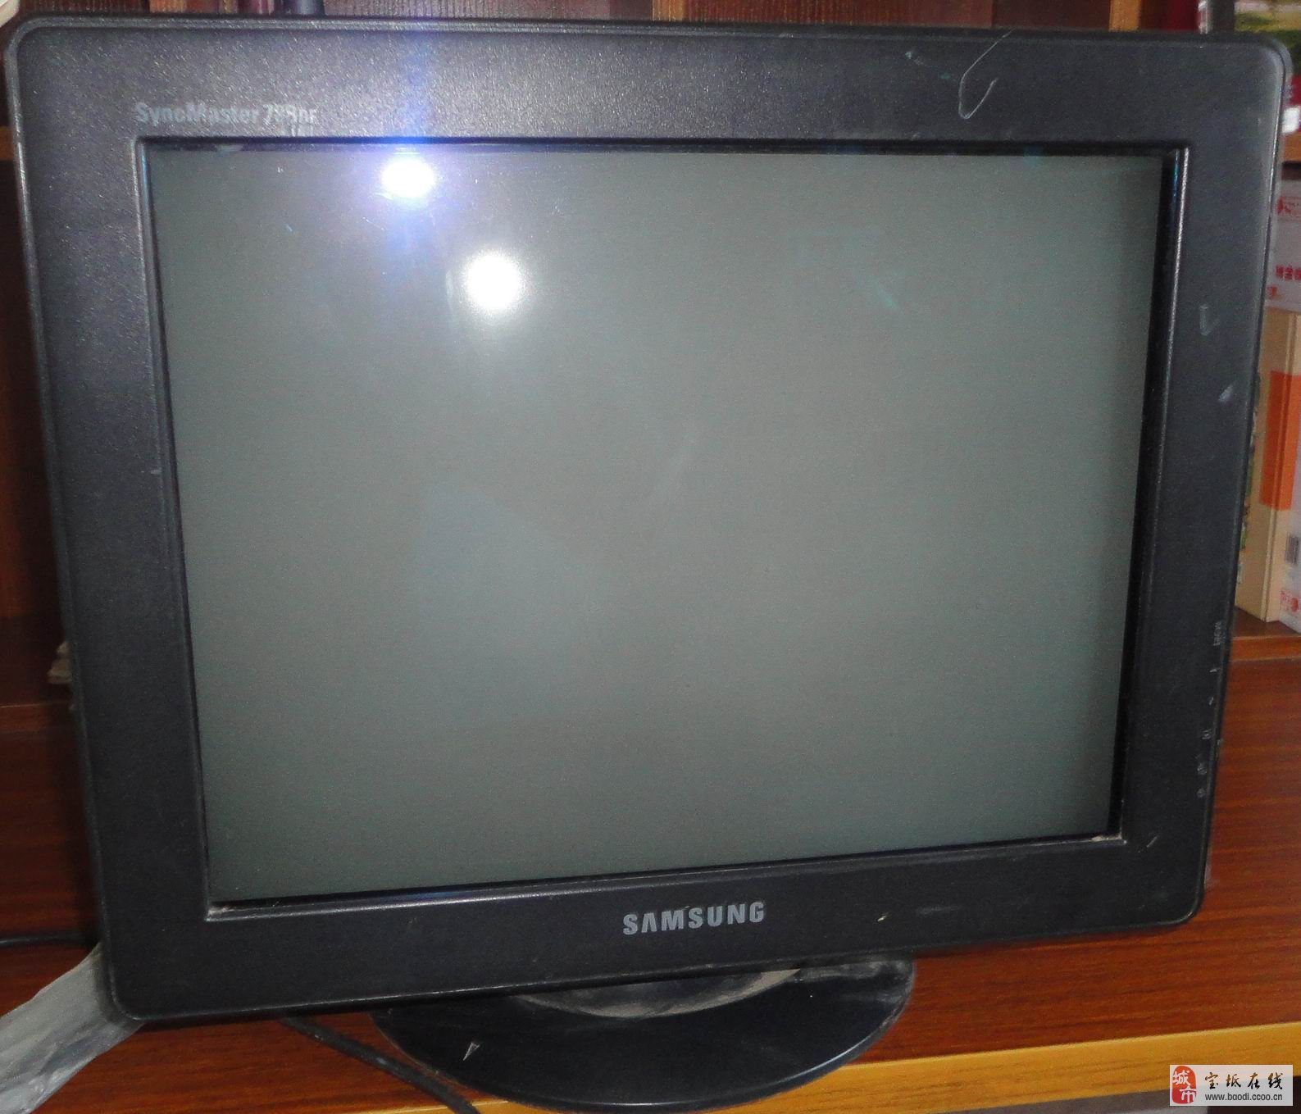

**Windows**操作系统是最常见的计算机操作系统，是微软公司开发的操作软件。该软件经历了多年的发展历程，目前推出的win10系统相当成熟。**Windows**操作系统具有人机操作互动性好，支持应用软件多，硬件适配性强等特点。

操作系统是将人类利用计算机硬件发挥作用的平台，是计算机软件运行工作的环境，是计算机硬件的翻译。从计算机诞生发展到今天，出现了相当多种类的操作系统。**Windows**操作系统是其中的佼佼者。**Windows**操作系统是美国微软公司推出的一款操作系统。该系统从1985年诞生到现在，经过多年的发展完善，相对比较成熟稳定，是当前个人计算机的主流操作系统。

Windows系列

**Windows 1.0、Windows 2.0、Windows 3.0、Windows 95、Windows 98、Windows 98 SE、Windows Me、WindowsXP**、WindowsVista**、Windows 7**

微软于2009年发布的Windows 7操作系统拥有全新设计的系统界面、绚丽的Aero特效、极好的稳定性与安全性。为了适应桌面版个人用户的不同需求，微软也把Windows7分成了几个不同的版本打包出售，用户可以根据自己的需求来选择一个合适的版本，如家庭基本版、家庭高级版、专业版、企业版、旗舰版。同时，微软也提供了主流的32位版本和64位版本的Windows7供用户选择。

**十、Windows 8**

Windows8是微软公司于2012年正式推出的操作系统，其抛弃了Aero磨砂玻璃界面和“开始”菜单。同时，为了适应触摸屏，其采用了扁平化的Metro界面，使用了Win RT开发平台。由于Windows 8在界面上的进化幅度过大，造成了Windows传统用户的不适应，导致Windows 8的市场占有率长期不高。

**十一、Windows 10**

1. 2015年7月29日12点起，Windows 10推送全面开启。2015年9月24日，百度与微软正式宣布战略合作，百度成为中国市场上Windows 10 Microsoft Edge浏览器的默认主页和搜索引擎。
2. 电脑硬件的常见故障与日常维护

一、什么是电脑硬件故障

    电脑硬件故障是由硬件引起的故障，涉及各种板卡、存储器、显示器、电源等。常见的硬故障有如下一些表现。

    ①电源故障，导致系统和部件没有供电或只有部分供电。

    ②部件工作故障，计算机中的主要部件如显示器、键盘、磁盘驱动器、鼠标等硬件产生的故障，造成系统工作不正常。

    ③元器件或芯片松动、接触不良、脱落，或者因温度过热而不能正常运行。

    ④计算机外部和内部的各部件间的连接电缆或连接插头(座)松动，甚至松脱或者错误连接。

    ⑤系统与各个部件上及印制电路的跳线连接脱落、连接错误，或开关设置错误，而构成非正常的系统配置。

    ⑥系统硬件搭配故障，各种电脑芯片不能相互配合，在工作速度、频率方面不具有一致性等。

    二、硬件故障的常用检测方法

    目前，计算机硬件故障的常用检测方法主要有以下几种。

    1．清洁法

    对于使用环境较差或使用较长时间的计算机，应首先进行清洁。可用毛刷轻轻刷去主板、外设上的灰尘。如果灰尘已清洁掉或无灰尘，就进行下一步检查。另外，由于板卡上一些插卡或芯片采用插脚形式，所以，震动、灰尘等其他原因常会造成引脚氧化，接触不良。可用橡皮擦去表面氧化层，重新插接好后，开机检查故障是否已被排除。

    2．直接观察法

    直接观察法即“看、听、闻、摸”。

    ①“看”即观察系统板卡的插头、插座是否歪斜，电阻、电容引脚是否相碰，表面是否烧焦，芯片表面是否开裂，主板上的铜箔是否烧断。还要查看是否有异物掉进主板的元器件之间(造成短路)。也应查看板上是否有烧焦变色的地方，印制电路板上的走线(铜箔)是否断裂等。

    ②“听”即监听电源风扇、硬盘电机或寻道机构等设备的工作声音是否正常。另外，系统发生短路故障时常常伴随着异常声响。监听可以及时发现一些事故隐患，帮助在事故发生时即时采取措施。

    ③“闻”即辨闻主机、板卡中是否有烧焦的气味，便于发现故障和确定短路所在处。

    ④“摸”即用手按压管座的活动芯片，查看芯片是否松动或接触不良。

    另外，在系统运行时，用手触摸或靠近CPU、显示器、硬盘等设备的外壳，根据其温度可以判断设备运行是否正常；用手触摸一些芯片的表面，如果发烫，则该芯片可能已损坏。

    3．拔插法

    计算机故障的产生原因很多，例如，主板自身故障、I/O总线故障、各种插卡故障均可导致系统运行不正常。采用拔插法是确定主板或I/O设备故障的简捷方法。该方法的具体操作是，关机将插件板逐块拔出，每拔出一块板就开机观察机器运行状态。一旦拔出某块后主板运行正常，那么，故障原因就是该插件板有故障或相应I/O总线插槽及负载有故障。若拔出所有插件板后，系统启动仍不正常，则故障很可能就在主板上。

    拔插法的另一含义是：一些芯片、板卡与插槽接触不良，将这些芯片、板卡拔出后再重新正确插入，便可解决因安装接触不良引起的计算机部件故障。

    4．交换法

    将同型号插件板或同型号芯片相互交换，根据故障现象的变化情况，判断故障所在处。此法多用于易拔插的维修环境，例如，如果内存自检出错，可交换相同的内存条来判断故障部位，若所交换的元件不存在问题，则故障现象依旧。若交换后故障现象变化，则说明交换的元件中有一块是坏的，可进一步通过逐块交换而确立部位。如果能找到相同型号的计算机部件或外设，那么，使用交换法可以快速判定是否是元件本身的质量问题。

    5．比较法

    运行两台或多台相同或相类似的计算机，根据正常计算机与故障计算机在执行相同操作时的不同表现，可以初步判断故障发生的部位。 此外，还可以采用原理分析法、升温降温法、振动敲击法、软件测试法等传统方法。